200
315
KBG— /6YZ

矿用隔爆型移动变电站用
高压真空开关

使用说明书
(电子保护型)


太原市平阳煤矿机械厂
2003年11月15日编

一、产品用途、特点
200
315
1、KBG- /6YZ矿用隔爆型移动变电站用高压真空开关用作移动变电站高压侧开关，主体是6KV真空断路器，是高压负荷开关的新型替代产品，电动分合闸，也可以实现远距离分、合闸操作，控制灵活方便可靠。它可与各种型号的低压侧开关或低压保护箱配套使用。
2、本开关采用电子型脱扣检测保护电路，有过载、短路、过电压、欠压等保护功能和分闸、合闸、过载、短路等显示功能，检修更换方便。
3、本开关采用ZNA-6/400-12.5型高压真空断路器，具有结构紧凑，分断能力大，寿命长等优点。
4、开关前门与前级开关间有电气连锁。在松开闭锁螺栓时即断开限位开关，使前级高压开关跳闸，同时也断开本开关的断路器。
5、断路器底架上装有4个轮子，可在轨道上推进拉出，真空断路器如需检修可将延长导轨转出，断路器拉出隔爆箱外，检修极为方便。
6、开关的手把打到分断位置时，断路器接线端子与高压电源脱离，间距大于70mm，起到与高压电源隔离的作用。
800
1000
7、本开关与BXD— /1140·660低压保护箱配套使用时，为不改变现有移变的接线，高低压侧之间的信息采用载波传送。高1、高2线将～100V电源，送到低压保护箱，同时讲低压保护箱的各种保护信息通过载波传送回本开关，来控制断路器跳闸。
二、型号说明
200
315

K B G— /6 Y Z
真空
移动变电站
额定电压（KV）
额定电流（A）
高压
矿用隔爆型
开关
三、使用环境条件
1、海拔高度不超过1000m；
2、周围环境温度-5℃～+40℃；
3、周围空气平均相对湿度不大于95%（+25℃）；
4、污染等级为3级；安装类别为Ⅲ类；
5、在有甲烷和煤尘爆炸危险的空气中；
6、在没有淋水的地方；
7、无对金属和绝缘有害的气体；
四、技术参数
1、额定电压 6KV
2、额定电流 200A、315A
3、电源频率 50Hz
4、工作制 连续工作制
5、操作电压 ～170V，48VDC
6、外型尺寸 811×1106×678（长、宽、高、）
7、重量 410kg；
过载保护特性
过电流保护倍数 | 1.05 | 2.00 | 3
动作时间 | ＞2h | ＜1min | ＞8s
五、结构
1、机壳用钢板焊接加工制成。
2、断路器底架上装有4个轮子，可在主腔底板的轨道上推进拉出。断路器需修理或更换时，可将箱门打开，松开断路器推拉轴的两个螺栓，拉出两根延长轨道，断路器便可拉出隔爆箱外。
3、两侧各装有一套电缆连接器，可同另一台移变并联运行。连接器的规格有200A、315A两种，出厂时安装两台200A连接器，如需要315A连接器，需另订货。
4、门内侧装有保护器盒，上方有数字电压表、数字电流表、信号显示窗；中部有载波接收板、信号板和脱扣板；下部有复位、合闸、分闸，试验和急停五个按钮。急停按钮推入后，前级开关分闸，本级开关脱扣器断电。门与箱体铰链连接，打开后可自由转动。
5、主腔内装有ZNA-6/400-12.5型高压真空断路器、压敏电阻及控制电源变压器、电流互感器。
6、控制回路的电气联接均采用插接式，便于各部件维修更换。
7、联锁：（1）断路器与手把之间有机电闭锁，手把在分断位置时，或合闸不到位，断路器不能合闸。（2）门与控制回路有电气闭锁，开门时先拧开闭锁螺栓断开控制回路，使上级开关和本开关跳闸。
六、工作原理
本开关工作原理如开关电气原理图所示。电路包括主回路、操作控制电路和保护电路三部分。主回路有断路器；控制回路有控制电源变压器、继电器、按钮和电机合闸回路等；保护电路包括载波接收板、信号板、脱扣板和压敏电阻，实现过载保护、短路保护、欠压保护、过电压保护。本开关的保护电路即受本开关保护信号的控制，又受低压侧保护箱各种保护信号的控制。
1、对低压侧的保护：低压侧保护箱的发送板，正常情况下，向本开关发送2KHz的载波信号，接收侧发生欠压、过载、短路或漏电时，低压侧保护箱2KHz的信号消失，接收板输出低电位，脱扣板的端子17为低电平，脱扣机构不脱扣；当低压侧发生欠压、过载、短路或漏电时，低压侧保护箱2KHz的信号消失，接收板输出为高电位，使脱扣板脱扣，断路器断开。
2、对高压的保护
（1）过载保护：互感器输出的正比于电流的电压信号，输入信号板中的比较器，经一定的延时，使电平变换器电平改变，其结果，一方面使过载指示灯亮，另一方面脱扣板17得到高电平，使欠压线圈断电，分励线圈通电，从而使断路器脱扣分闸。本保护器的过载整定范围为0.4～1倍开关额定电流。
（2）短路保护：当发生短路时，互感器输出的电压信号瞬时加到信号板的比较器，瞬时使电平变换器电平改变，结果，一方面使短路指示灯亮，另一方面使断路器脱扣分闸。本保护器的短路整定范围为3～10倍开关额定电流。
（3）欠压保护：电源电压经整流分压输入到脱扣板的串行计数器12脚，当电压为0.7～0.45倍额定电压时，经1～5s的延时，计数器有高电平输出，使信号板的电平变换器电平改变。其结果与过载保护相似，一方面使欠压指示灯亮，另一方面使断路器脱扣分闸。
（4）过电压保护：用压敏电阻实现保护。
七、安装
1、收到开关后应开箱检查，清点备件和随机文件是否齐全，外观检查隔爆面、手柄、连接器等不应有损坏：紧固件不应有松脱；开关按钮应动作灵活可靠；电连接和接插件应接触良好。
2、绝缘电阻应符合要求（检查时断开电子保护电路）；使用环境条件符合本说明书第二条。
3、检查短路、过载整定值是否与实际相符。
4、检查各防爆面间隙是否符合要求。
5、上述检查均正常后即可将开关安装在移动变电站的高压侧。
6、下井安装就位后，按要求接地。
800
1000
7、本开关可与BXD— /1140·660低压保护箱、任意型号的矿用馈电开关及其他型号的低压保护箱配套使用，但需注意：
800
1000
（1）与BXD— /1140·660保护箱配套使用时，本开关内部的接线，不需要作任何变化。
（2）与任意型号的矿用馈电开关配套使用时，需将接收板拔掉，将高1、高2分别绝缘、包好悬空。
（3）与其他型号的低压保护箱配套使用时，请用户提出要求，由厂方改变接线。
八、操作及整定
1、合闸：先将手柄搬到合闸位置，并将手柄上的闭锁螺栓拧入，使限位闭锁开关的触点接通。控制电源开关通后，分闸指示灯亮，电压表有指示，表示控制电源变压器和保护电路有电，手柄在合闸位置时（断路器真空管的动触头已与电网接触）。按下复位按钮FA（若低压侧为BXD型低压保护箱，应先按保护箱的复位按钮），欠压线圈有电吸合，允许合闸。按下合闸按钮，电动机转动。带动棘轮机构压缩储能弹簧并带动凸轮连杆机构动作，到达储能弹簧解脱位置时断路器便迅速合闸。合闸的同时辅助触点断开电动机和分闸指示灯电源。接通合闸指示灯电源，电机停转，分闸灯灭，合闸灯亮。
2、分闸：按动停车按钮，欠压线圈失电、断路器跳闸。若需断路器与电源脱开，可将手柄打到分断位置，并将其手柄锁定住。
3、试验：为了检验真空开关的过载、短路保护功能，设有试验按钮。当开关在合闸状态时，按下试验按钮，超过动作整定值的电压信号输入信号板动作电路，使欠压线圈失电，分励线圈得电，真空开关跳闸，说明开关的保护电路正常，可以投入送电运行。否则检查跳闸控制电路和器件或者机械部件是否有故障。（注意：做该项检验时，短路瞬时整定拨码开关在3的位置上时，短路保护瞬时动作；若短路瞬时整定拨码开关在4及以上的位置时，过载保护延时动作）。
4、动作电流整定方法：如表，整定值直接以数字表示。但动作电流倍数必须根据被保护变压器的实际容量来确定。因为本开关的额定容量为200A。如配用的变压器为1000KVA，额定电流为96A。要求开关在正常运转下不跳闸，出现短路6倍时跳闸，整定如下：
长延时拨码开关整定在0.5位。
瞬时拨码开关整定在3位。
码开关表示值如下表：
拨码开关位置 | 1 | 2 | 3 | 4 | 5 | 6 | 7 | 8 | 9 | 0
长延时整定值 | 0.4 | 0.4 | 0.4 | 0.4 | 0.5 | 0.6 | 0.7 | 0.8 | 0.9 | 1.0
瞬时整定值 | 3 | 3 | 3 | 4 | 5 | 6 | 7 | 8 | 9 | 10
5、欠压延时为1～5秒。
6、急停：为了在紧急情况能迅速切断电源，设有急停按钮JA。按进JA时，上级及本级开关断电。
7、当负载运行时有其他意外情况需紧急断电时可用急停按钮JA，使上级高压开关迅速跳闸。
8、如需开门，首先要把手把打到分断位置（断路器脱离电源），并锁定住手把；再松开门上的闭锁螺栓；然后再松开门上的其他螺栓。
九、维护
1、高压真空开关在使用过程中要定期进行检查和维修。
2、开关处于断电待用状态时要将手柄打到分断位置，并锁定住，或前级开关断电。
3、断路器在开断短路电流3次后，或开断额定1000次左右，应检查调整触头开距，超程（出厂时触头开距为8±1mm，超程为3±1mm）。
4、每年对真空管进行一次真空度检查。
5、维修时断路器的转轴和摩擦部分，应涂以润滑油。
十、包装运输和保管
1、随产品应附有装箱单、合格证、使用说明书、专用工具各一份。
2、产品运输时应使开关牢固固定在运输车上，不得倒置或碰撞，不能淋雨雪。
3、保管时应放在通风、干燥、无腐蚀性气体的仓库内，保管环境温度-10℃－40℃。
十一、定货须知
1、订购时请写清型号、数量、供货时间；
2、提出另加备用零、部件名称及数量；
3、有特别要求务请注明。例如与其他型号的低压保护箱配套使用，需予先说明。

网 址：www.sxtypy.com
邮 箱：sxtypy@163.com
地 址：太原市坞城南路296号
邮政编码：030031
电 话：（0351）7964808 13509717733 13934110026
传 真：（0351）7967048

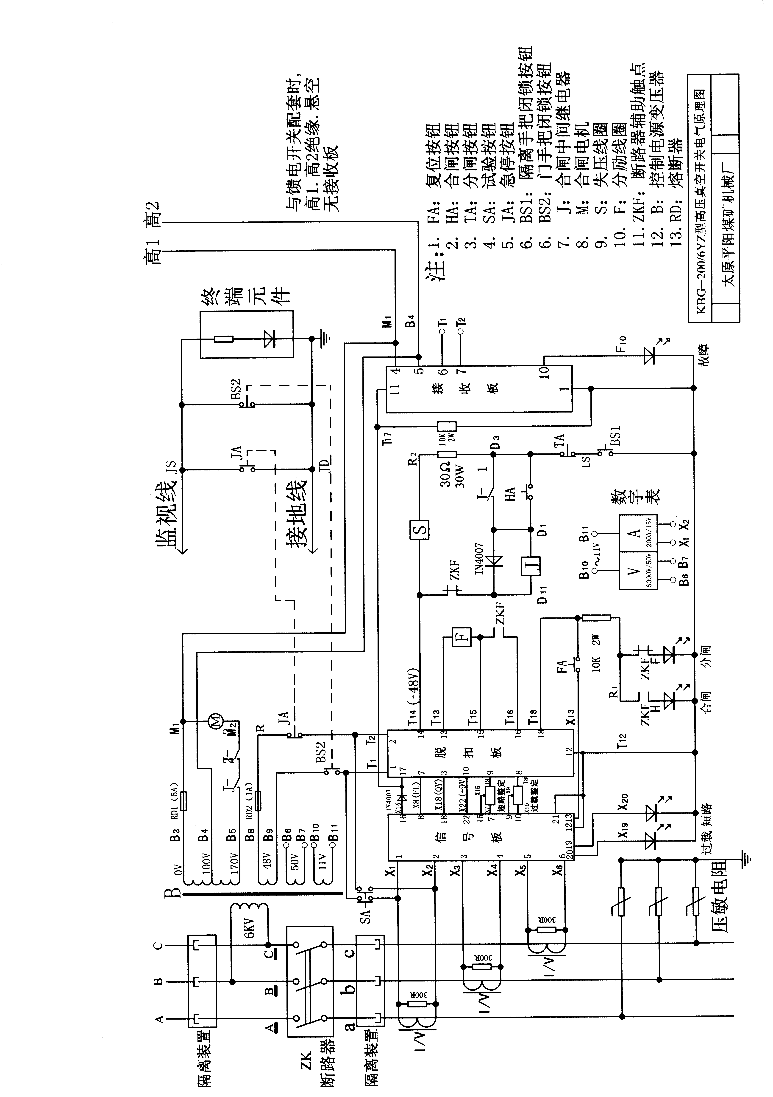
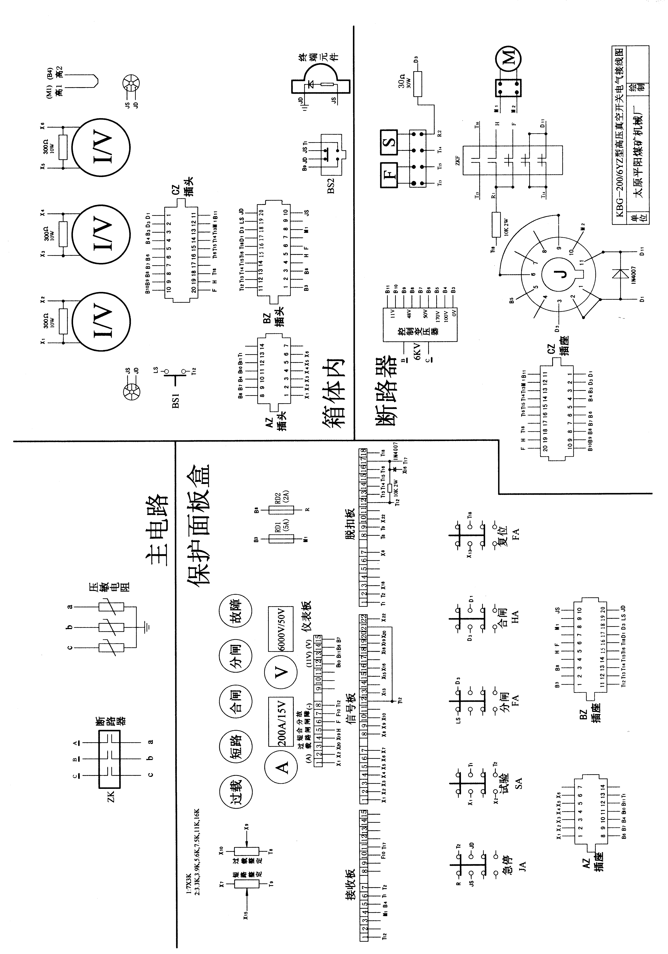
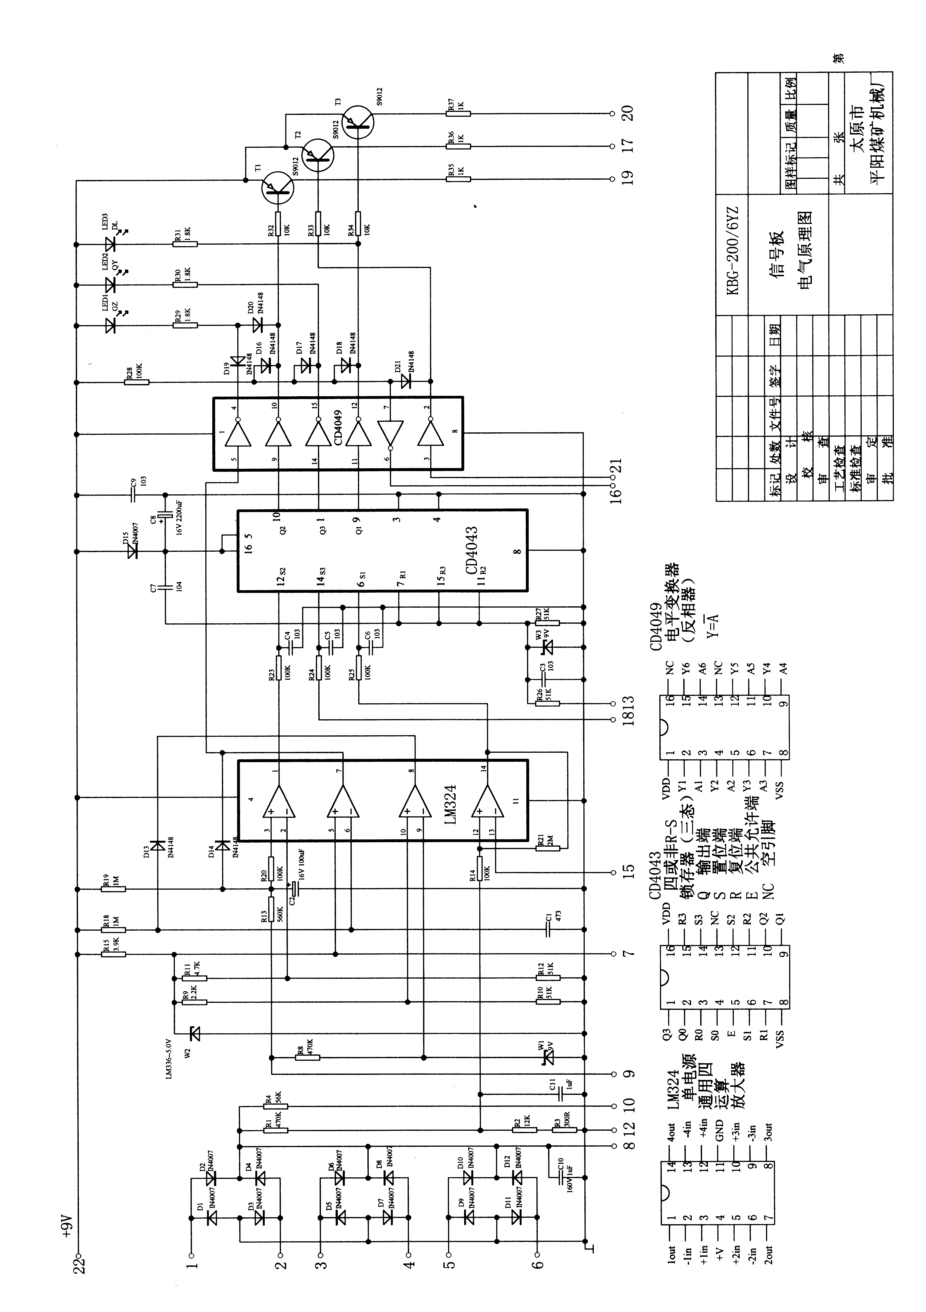
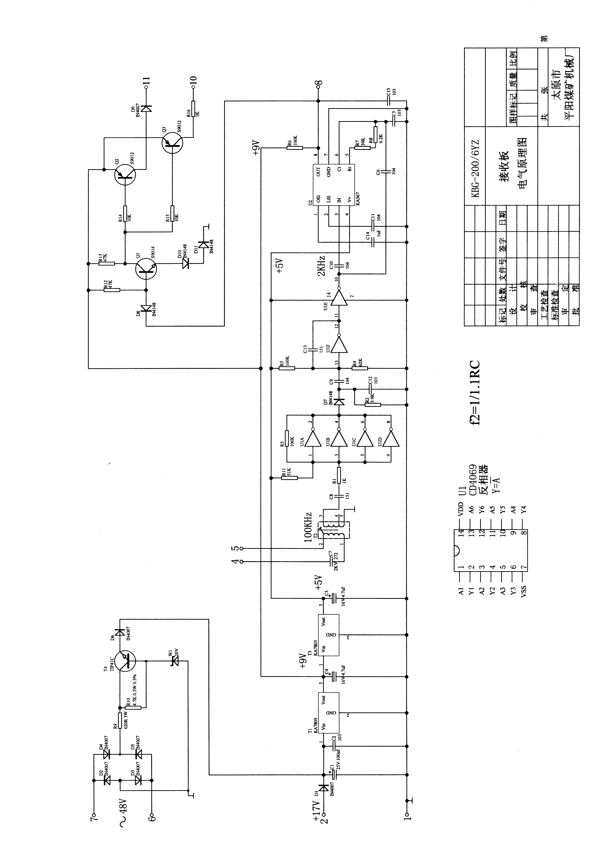
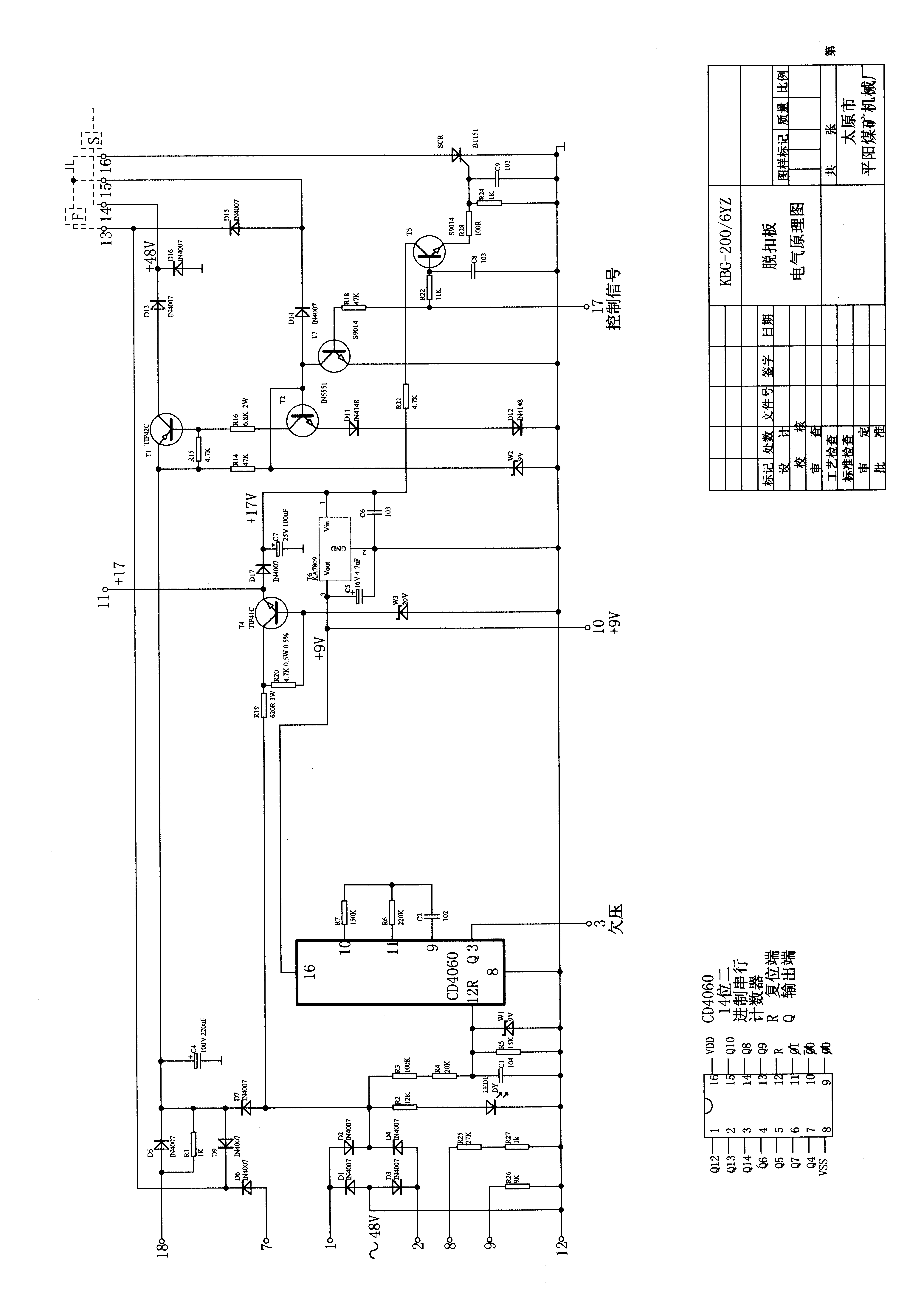
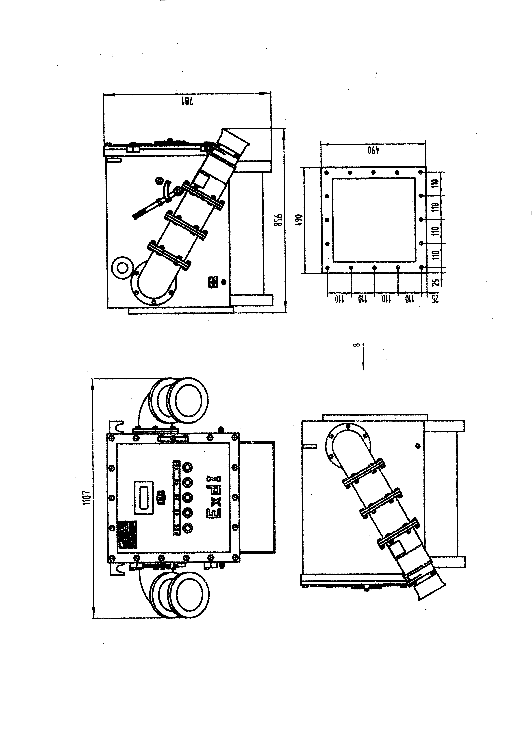

网 址：www.sxtypy.com
邮 箱：sxtypy@163.com
地 址：太原市坞城南路296号
邮政编码：030031
电 话：（0351）7964808 13509717733 13934110026
传 真：（0351）7967048

